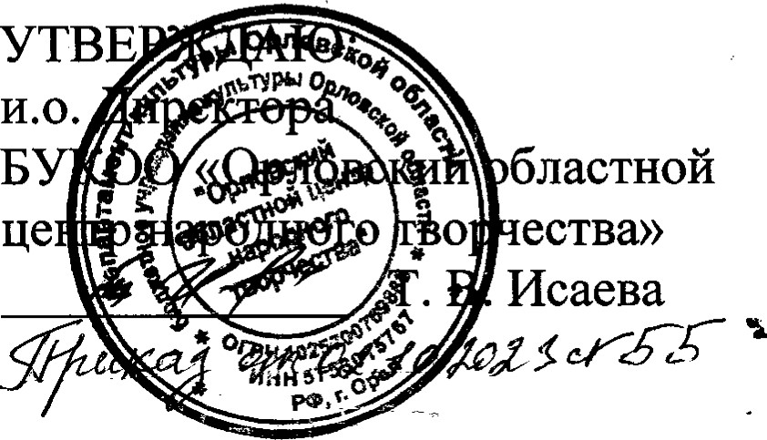
угр

ПОЛОЖЕНИЕ
Областного дистанционного фестиваля национальных культур
«Россия всех объединяет»

1.ОБЩИЕ ПОЛОЖЕНИЯ
1.1. Областной дистанционный фестиваль национальных культур «Россия всех объединяет» (далее - Фестиваль) проводится с целью формирования уважения к духовным и эстетическим ценностям различных этнических групп населения, проживающих на территории Орловской области и г. Орел, сохранения и приобщения к традициям самобытных национальных культур через творчество людей различных национальностей.
1.2. Организаторами Фестиваля являются БУКОО «Орловский Областной центр народного творчества» во взаимодействии с Департаментом культуры Орловской области.
2. ЦЕЛИ И ЗАДАЧИ
2.1. Целями Фестиваля являются:
- сохранение преемственности традиционной культуры;
- укрепление социальной и политической стабильности;
- популяризации многонациональной народной культуры нашей страны.
2.2. Задачи Фестиваля:
- выявление и поддержка самобытных и талантливых личностей в области
художественного творчества народностей;
- содействие укреплению межнациональных культурных связей народов;
- воспитание у современников понимания значимости самобытных
национальных культур, как общероссийского достояния;
- развитие творческого потенциала участников, направленного на
формирование любви к родному краю, гордости за его духовное, культурное
наследие;
- воспитание сценической культуры у участников Фестиваля, повышение
исполнительского уровня, творческого становления.
3. УЧАСТНИКИ ФЕСТИВАЛЯ
3.1. В Фестивале могут принять участие творческие коллективы и отдельные
исполнители во всех жанрах народного творчества: хоры, оркестры, ансамбли, солисты по всем направлениям различных национальностей и народностей, проживающих на территории г. Орла и Орловской области.
4. ПОРЯДОК И УСЛОВИЯ ПРОВЕДЕНИЯ
Общее руководство Фестивалем осуществляет оргкомитет, который
формируется из представителей учреждений организаторов Фестиваля.
4.1 Фестиваль будет проходить в форме дистанционного многожанрового
праздника культур народов, проживающих на территории Орловской области и г. Орел.
- I этап: – с 5 по 25 октября 2023 года. На первом этапе участники присылают заявки (Приложение 1) на участие в Фестивале и видео работы с заявленными номерами на почту центра oocnt57@yandex.ru
В заявке в обязательном порядке указываются все контакты участников
Фестиваля.

На данном этапе конкурсная комиссия осуществляет обработку заявок, сбор конкурсных работ.
- II этап: – с 25 по 30 октября 2023 года подведение итогов фестиваля по присланным видеоработам.
- III этап: – 3 ноября 2023 года. Награждение участников ( по номинациям) Фестиваля национальных культур «Россия всех объединяет» из числа лучших исполнителей. (КДЦ «Металлург»)

5. ТРЕБОВАНИЯ К УЧАСТИЮ В ФЕСТИВАЛЕ
5.1. Участники должны представить традиционную культуру, быт своего народа посредством творческой презентации: национальных танцев, песен, игры на национальных музыкальных инструментах.

5.2. Все номера концертной программы должны соответствовать этическим и культурным нормам, быть продуманы и отрепетированы. Продолжительность видео до 4 минут.

5.3. Все письма с вложениями направлять на почту oocnt57@yandex.ru
В теме каждого письма должно быть указано Фестиваль «Россия всех
объединяет».
5.4. Работы участников будут отсмотрены и оценены по видеозаписям.
5.5. Отправляя видео на Фестиваль, участник подтверждает свое согласие с условиями фестиваля, определенными настоящим Положением, дает согласие на обнародование и публичный показ видео, присланного для участия, с указанием имени исполнителя и его возраста.
6. Подведение итогов
6.1 Решение оргкомитета оформляется протоколом и утверждается
председателем.
6.2 ВСЕ участники будут награждены дипломами (по номинациям) Областного онлайн Фестиваля национальных культур «Россия всех объединяет».(дипломы будут отправлены по электронной почте)
7. Контакты
302030, г. Орел, ул. Советская, 29, БУКОО «Орловский областной центр
народного творчества».
Справки по тел.: 8(4862)77 – 14 – 62 – Шерстюк Надежда Васильевна
e-mail: oocnt57@yandex.ru.
сайт: http://oocnt.ru/
группа ООЦНТ «Вконтакте»: https://vk.com/oocnt57

Приложение 1.
Заявка
участника Областного дистанционного фестиваля национальных культур
«Россия всех объединяет»

Сведения об участнике

НОМИНАЦИЯ
(вокал, хореография, инструментальная)
Фамилия Имя Отчество участника

Число, месяц, год рождения
Наименование направляющей организации или сам по себе
ФИО руководителя

Контактный номер телефона
Электронная почта
Место работы (учебы)
Название выбранного произведения, номера

Обязательно заполнение Согласия на обработку персональных данных

(Приложение 2)

Приложение 2
СОГЛАСИЕ
НА ОБРАБОТКУ ПЕРСОНАЛЬНЫХ ДАННЫХ СОТРУДНИКА

Я, _________________________________________________________________________________,
(Ф.И.О.)
Проживающий по адресу:______________________________________________________________
_______________________________________________Паспорт №________________________, выданный (кем и когда)____________________________________________________________ ____________________________________________________________________________________
настоящим даю свое согласие на обработку в БУКОО «Орловский областной центр народного творчества», расположенный по адресу ул. Советская,29 (далее – ООЦНТ) моих персональных данных, к которым относятся:
- паспортные данные;
- данные страхового Свидетельства государственного пенсионного страхования;
- данные документа воинского учета;
- документы об образовании, профессиональной переподготовке, повышении квалификации,
стажировки, присвоении ученой степени, ученого звания (если таковые имеются);
- анкетные данные, предоставленные мною при поступлении на работу или в процессе работы (в том числе - автобиография, сведения о семейном положении работника, перемене фамилии, наличии детей и иждивенцев);
- данные иных документов, которые с учетом специфики работы и в соответствии с
законодательством Российской Федерации должны быть предъявлены мною при заключении трудового договора или в период его действия;
- данные трудового договора и соглашений к нему;
- данные кадровых приказов о моем приеме, переводах, увольнении;
- данные личной карточки по формам Т-2 и Т-1;
- данные документов о прохождении мной аттестации, собеседования, повышения квалификации, результатов оценки и обучения;
- фотография;
- иные сведения обо мне, которые необходимо ООЦНТ для корректного документального
оформления правоотношений между мною и ООЦНТ.
Я даю согласие на использование моих персональных данных в целях:
- корректного документального оформления трудовых правоотношений между мною и (оператор);
- обеспечения выполнения мною должностных обязанностей (трудовой функции);
- предоставления информации в государственные органы Российской Федерации в порядке,
предусмотренным действующим законодательством;
- предоставления информации в медицинские учреждения, страховые компании;
- обеспечения предоставления мне социального пакета.
Настоящее согласие предоставляется на осуществление любых действий в отношении моих персональных данных, которые необходимы или желаемы для достижения указанных выше целей, включая (без ограничения) сбор, систематизацию, накопление, хранение, уточнение (обновление, изменение), использование, распространение, обезличивание, блокирование, трансграничную передачу персональных данных, а также осуществление любых иных действий с моими персональными данными, предусмотренных действующим законодательством Российской Федерации.
ООЦНТ гарантирует, что обработка моих личных данных осуществляется в соответствии с действующим законодательством РФ и «Положением о защите персональных данных работников ООЦНТ, с которым я ознакомлен (а) при трудоустройстве в ООЦНТ.
Данное Согласие действует с момента заключения мною Трудового договора с ООЦНТ и до истечения сроков, установленных действующим законодательством Российской Федерации.
Я подтверждаю, что, давая такое Согласие, я действую своей волей и в своих интересах.

Дата:_______________ Подпись______________ /__________________________/
(ФИО)

